Klimogram
- Zvolte si meteostanici na stránkách <www.worldclimate.com> a stáhněte data průměrných měsíčních srážek a teplot.
- Vytvořte tabulku v tabulkovém procesoru (obvykle Calc nebo Excel)
- Vytvořte klimogram.
- Zkopíruj název a souřadnice meteostanice.
- Najdi bližší informace o daném místu včetně mapky a fotografie.
- Vytvoř dokument o jedné straně A4 podle vzoru.

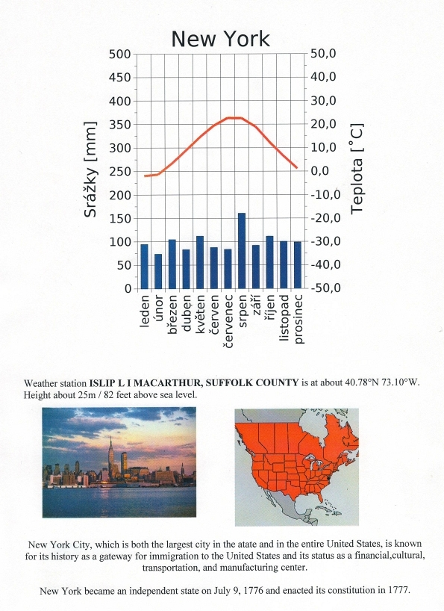
Nejtěžší částí úlohy je vytvoření kombinovaného grafu s křivkou teplot, sloupci srážek a dvojitou svislou osou. Je možné dát žákům hotový dokument jako šablonu (např. s daty z Tuřan). Oni jen dosadí nová data do tabulky a graf se automaticky překreslí.

